Модельная карта учебных заданий, направленных на формирование и развитие функциональной грамотности обучающихся

«АВАТАР» НАЯВУ

Предметная область | Математика
Вид функциональной грамотности | Математическая грамотность
Автор | Лукьянова О.В.
Место работы и должность | ГБОУ СОШ №2 «ОЦ» с. Кинель-Черкассы
Рекомендации по включению ситуации в образовательный процесс | Предмет: математика  Класс:5- 6  Тема: «Перевод единиц измерения»
Рекомендуемое время выполнения | 10-15 мин
Описание ситуации/проблемы | https://masterok.livejournal.com/1536458.html  Помните место под названием Пандора с ее сказочными горами из фильма «Аватар» Джеймса Кемерона? Оказывается, она существует на самом деле, и все наброски для фильма делались именно здесь, в парке. Конечно, здесь нет парящих в воздухе скал и необычных водопадов, инопланетных существ или необычных животных из фильма вы здесь тоже не встретите, но эти потрясающие пейзажи надолго врежутся в вашу память, а фотографии будут поражать друзей и знакомых.  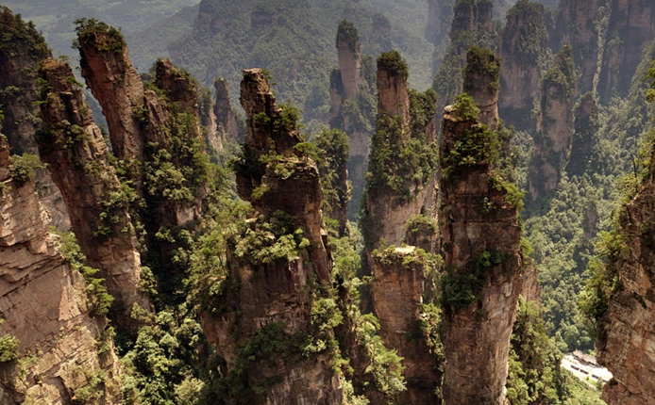  Национальный парк был открыт в 1982 году и занимал скромную площадь 4810 гектар. А спустя 10 лет он был внесен в Список объектов Всемирного Наследия ЮНЕСКО. Площадь парка составляет 13 000 км². На этой территории обитает свыше 500 разнообразных видов животных, а также произрастают довольно редкие виды растений. Среди них встречаются такие как гингко, голубиное дерево, красное дерево, а животный мир представлен обезьянами, птицами, саламандрами и даже редкими представителями семейства кошачьих — циветтами. Иногда посетители национального парка Чжанцзяцзе сравнивают прогулку по нему с осмотром выставки традиционной китайской живописи, только все красоты здесь можно увидеть вживую.
Вопрос 1.
Контекст | Общественный
Область содержания | Изменения и зависимости
Познавательная деятельность  (в ходе решения ситуации ученик научится…) | Применять математические понятия и факты, процедуры размышления
Уровень функциональной грамотности | 2 уровень
Текст задания | Используя информацию текста, определите какую площадь национальный парк занимал при открытии в 1982 году. Ответ выразите в квадратных километрах.
Поле для записи ответа (решения) | Ответ:____________________________________
Критерии оценивания
Вопрос 2.
Контекст | Общественный
Область содержания | Изменения и зависимости
Познавательная деятельность  (в ходе решения ситуации ученик научится…) | Применять математические понятия и факты, процедуры размышления
Уровень функциональной грамотности | 3 уровень
Текст задания | Во сколько раз увеличилась площадь национального парка по сравнению с изначальной. Ответ округлите до целого.
Поле для записи ответа (решения) | Ответ:____________________________________
Критерии оценивания
Вопрос 3.
Контекст | Личностный
Область содержания | Количество
Познавательная деятельность  (в ходе решения ситуации ученик научится…) | Применять математические понятия и факты, процедуры размышления
Уровень функциональной грамотности | 4 уровень
Текст задания | Максим Петров, самарский блогер, является ярым поклонником творчества Джеймса Кемерона и мечтал посетить место съёмки легендарного фильма «Аватар», своими впечатлениями он делился в своём блоге «Записки туриста» в социальной сети.  13:25 «Записки туриста»:  Итак, после длинного 26-ти часового переезда из Гуйлиня в Чжанцзяцзе, я наконец-то добрался до парка. Вход в парк платный, есть возможность купить двухдневный билет за 245 юаней и абонемент на неделю за 298. Билеты включают в себя и внутренние перевозки на автобусах. Как оказалось позже, в стоимость не были включены: подъемы на лифте, эскалаторы и паравозик, который курсирует по парку. Плата за них отдельная: 50 юаней в одну сторону. Так как я старше 24 лет, скидка на меня не распространяется. Я провёл в парке три дня. В первый день я курсировал по парку на паровозике и поднимался в горы на лифте. На второй и третий решил воспользоваться внутренними перевозками на автобусах, на еду в день мне хватало 30 юань, а за проживание я платил по 80 юань в сутки. Впечатлений очень много, но это уже читайте в следующем посте.  Используя информацию из текста «Записки туриста», рассчитайте наиболее выгодную сумму, потраченную Максимом во время пребывания в национальном парке. Ответ дайте в рублях.  (Курс 1 юань=19,04 рублей)
Поле для записи ответа (решения) | Ответ:____________________________________
Критерии оценивания | 